Sistema de Compra e Venda automática de Ações

**1. Objetivo**

Este sistema tem por objetivo realizar a compra e vendas de ações automaticamente de acordo com os monitoramentos que um usuário solicitar.

**2. Arquitetura**

Para este projeto foi utilizado a linguagem de Programação JAVA com os seguintes frameworks e bibliotecas:

* Spring Framework – Injeção de dependências, comunicação com o Banco de dados e envio de e-mail
* Axis – Comunicação com WebService externos ao sistema
* SLF4J – Logs do sistema
* Jersey – Disponibilização de serviços REST’s
* jUnit – Testes Unitários

O projeto foi dividido em três módulos: domains, api e api-client.

Módulo “domains” contém os objetos que referenciam entidades que possam ser sincronizados com banco de dados ou transportadas entre projetos

Módulo “api” responsável por fazer a interação com o Banco de dados, regras de negócio, disponibilizar serviços web (REST), rotinas agendadas, carga inicial e chamada a webservice externo.

Módulo "api-client" responsável por fazer os testes no módulo API, desde que esteja em execução.

O módulo API foi divido nas seguintes camadas:

* DAO – Classes responsáveis por integração com o banco de dados
* Exceptions – Possui as exceções de negócio
* Jobs – Contém as tarefas agendadas do sistema
* Mocks – Realizar uma carga inicial no sistema
* Rest – Classes que disponibilizam WebService Rests
* Service – Possuem as regras de negócio do sistema.
* WebService – Classes de comunicação com WebServices Externos.

**3. Serviços Disponibilizados:**

Abaixo estarão os caminhos disponibilizados com suas devidas descrições, todas as urls terão o prefixo “**nomeDoServidor:porta/actions-api/rest/**”:

|  |  |
| --- | --- |
| /accountmovimentation/byAccountId/{accountId} Método: GET | Retorna as movimentações de conta de acordo com o identificador da conta passado por parâmetro |
| /accountmovimentation/byCompanyStockId/{companyStockId} Método: GET | Retorna as movimentações de conta de acordo com o identificador da ação da empresa passado por parâmetro |
| /accountmovimentation/toEmailByAccountId/{accountId}  Método: GET | Busca as movimentações da conta passada por parâmetro, envia por e-mail e retorna o conteúdo do e-mail. |
| /accounts/withdraw?account&amount&currency Método: GET | Realiza o saque de uma conta |
| /accounts/deposit?account&amount&currency Método: GET | Realiza o depósito à uma conta |
| /accounts/{id} Método: UPDATE | Atualiza os dados de uma conta |
| /accounts/{id} Método: GET | Retorna os dados de uma conta específica |
| /accounts/  Método: GET | Retorna todas as contas do sistema |
| /accounts/findAllActive Método: GET | Retorna todas as contas ativas do sistema |
| /accounts/  Método: POST | Insere uma conta no sistema |
| /companystock/{id} Método: UPDATE | Atualiza os dados de uma empresa |
| /companystock/{id} Método: GET | Retorna os dados de uma empresa específica |
| /companystock/  Método: GET | Retorna todas as empresas do sistema |
| /companystock/  Método: POST | Insere uma empresa no sistema |
| /companystock/{id} Método: DELETE | Deleta uma empresa do sistema |
| /stockmonitoring/{id} Método: UPDATE | Atualiza os dados de um monitoramento |
| /stockmonitoring/{id} Método: GET | Retorna os dados de um monitoramento específico |
| /stockmonitoring/  Método: GET | Retorna todas os monitoramentos do sistema |
| /stockmonitoring/  Método: POST | Insere um monitoramento no sistema |
| /stockmonitoring/{id} Método: DELETE | Deleta um monitoramento do sistema |

**4. Entidades Criadas:**

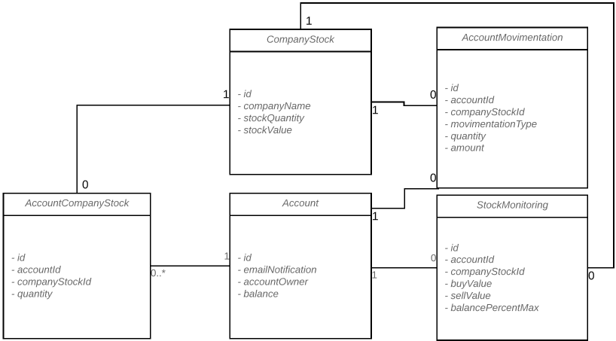

**Account** – Conta de um usuário

**CompanyStock** – Ação de uma empresa

**StockMonitoring** – Monitoramento de ações por conta

**AccountMovimentation** – Histórico de Movimentação da Conta

**AccountCompanyStock** – Ações que uma conta possui.

**5. Rotinas / Jobs do sistema:**

O Sistema possui duas rotinas/jobs conforme descrito abaixo:

1. StockValueVariationJob – Rotina que faz a variação de 10% do preço das ações.
2. AutoNegotiationJob – Rotina que realiza a compra e venda de ações conforme os monitoramentos de ações cadastrados

**6. Observações Gerais:**

* Para ficar mais próximo a um sistema real, a variação de preço foi feito no preço das ações e não no valor de intenção de compra e venda conforme descrito no Desafio
* Todas as transações são feitas em **Dólar** e o saldo da conta também é em **Dólar**, devido a isso, no momento da realização de saques e depósitos em **Reais** os valores serão convertidos para **Dólar**, buscando a cotação do WebService disponível pelo Banco Central.
* Devido ser apenas um desafio, tempo curto e para facilitar a disponibilização do projeto, não está contido a utilização de um banco de dados, todas as transações são feitas em memória, porém está separado uma camada específica (**DAO**) para comunicação com banco de dados, caso exista a necessidade de uma conversão para utilização de banco de dados, seria apenas necessário alterar estas classes.
* Devido a eu não querer utilizar um e-mail próprio, fiz a implementação de envio de e-mail, porém está comentado a ação do envio, caso vire um projeto real, será necessário alterar o arquivo de configuração de servidor de e-mail.
* Este desafio foi projetado para rodar um servidor de aplicação Standalone, caso exista a necessidade de virar um projeto real que rode em ambiente cluster, os agendamentos de rotinas/jobs deverão ser substituídos para utilizar uma biblioteca especializada em jobs em cluster, como o Quartz.

**7. Executando o projeto**

Baixe o projeto.

Abra o shell ou prompt de comando (espera-se que se tenha o maven instalado e devidamente configurado)

Digite o comando mvn clean package -Dmaven.skip.test=true

Rodando no docker…

(espera-se que se tenha o docker instalado e devidamente configurado)

Após o término da compilação digite docker run --name tomcat7 -p 8080:8080 -d -v ***caminhoCompletoDeOndeEstaProjetoRaiz***/actions-api/target/actions-api.war:/usr/local/tomcat/webapps/actions-api.war tomcat:7-jdk8

Para rodar em um tomcat, acesse a pasta actions-api/target copie o arquivo actions-api.war para a pasta webapp do tomcat.

**8. Dados Iniciais**

Para facilitar nos teste, foram criados alguns dados iniciais em Account, CompanyStock e StockMonitoring no pacote mock dentro do projeto actions-api.

**9. Testes Unitários**

Feito somente para a entidade de Account, poderia ter feito para o restante seguindo o mesmo padrão, mas devido ao tempo, parei por aí :D

**10. Melhorias no sistema**

Poderá haver melhorias no sistema, como acrescentar arquivo de properties para externalizar as configurações, dividir o modulo actions-api em mais partes, separando banco de dados com regras de negócio, utilização de um banco de dados, acrescentar segurança de acesso às URL’s, entre outras